**Как бесплатно скачать с файлообменников**

Вы пришли на сайт, нашли необходимую программу, презентацию, работу, короче интересующий файл, увидели специальные кнопки со словом Скачать, или Download, или обычную текстовую ссылку, например "Скачать здесь", или "Скачать с Depozitfiles. com", жмёте на кнопку или кликаете по ссылке и поподаете на платный файлообменник, а именно о платных файлообменниках и пойдёт речь в этой статье.

Так **как** же **бесплатно скачать с** платных **файлообменников** ?

Всё совсе несложно!

Но давайте по порядку.

На этом сайте используются в основном следующие файлохранилища: Depozitfiles, и Letitbit. Вот с  Depozitfiles и начнём!

**Как бесплатно скачать с Depozitfiles**

1. Жмём на соответствующую кнопку.

[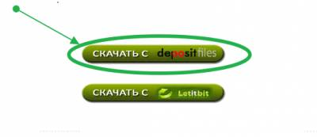](http://bukina-69.ucoz.ru/_pu/0/86198829.png)

2. Выбираем тип загрузки - "Бесплатно" (Кликнните по картинке для увеличения).

[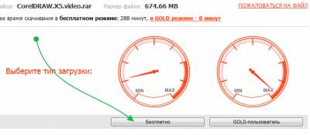](http://bukina-69.ucoz.ru/_pu/0/38691431.png)

3. Ждём минуту.

[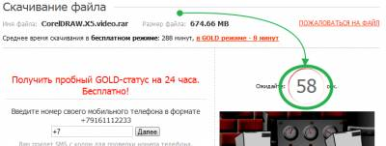](http://bukina-69.ucoz.ru/_pu/0/09861217.png)

4. По истечении минуты появляется капча, в которой Вы должны переписать буквы и цифры с картинки в поле находящееся чуть ниже (если текст неразборчив, то обновите картинку, кнопка обновления показана на скриншоте)  . После этого жмите кнопку "Продолжить".

[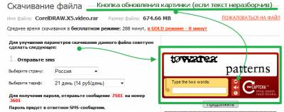](http://bukina-69.ucoz.ru/_pu/0/80535950.png)

[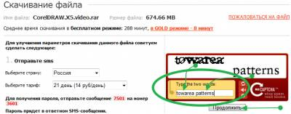](http://bukina-69.ucoz.ru/_pu/0/75178520.png)

5. Давим на кнопку "Скачать файл".

[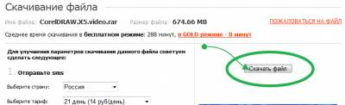](http://bukina-69.ucoz.ru/_pu/0/36041550.png)

6. Жмём "Сохранить".

[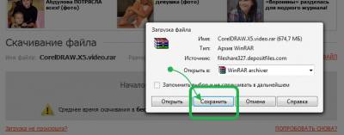](http://bukina-69.ucoz.ru/_pu/0/75682879.png)

7. Выбираем и открываем желаемую папочку, куда и сохроняем файл.

[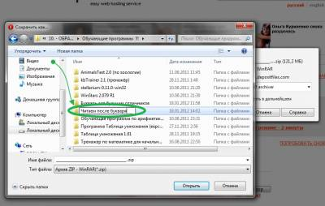](http://bukina-69.ucoz.ru/_pu/0/58177304.png)

Вот и всё!

А теперь рассмотрим       **Как бесплатно скачать с Letitbit**

1.  Жмём на кнопку с обозначением Letitbit.

[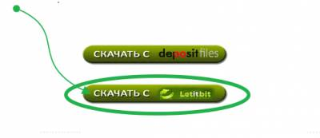](http://bukina-69.ucoz.ru/_pu/0/17526952.png)

2. Выберем "Скачать медленно".

[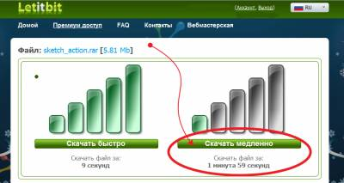](http://bukina-69.ucoz.ru/_pu/0/30603983.png)

3. Подождём пока идёт поиск файла.

[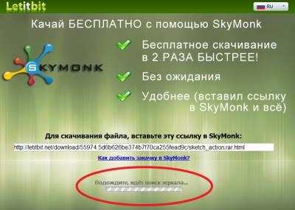](http://bukina-69.ucoz.ru/_pu/0/55664395.png)

4. Кликаем на появившуюся кнопку "Скачать с ожиданием 60 сек. ..."

[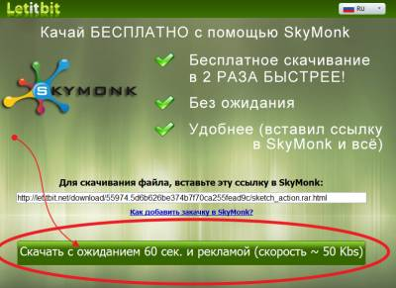](http://bukina-69.ucoz.ru/_pu/0/06706671.png)

5. В новом окне вежливо отказываемся.

[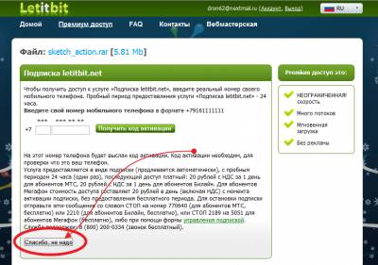](http://bukina-69.ucoz.ru/_pu/0/20737016.png)

6. Ожидаем минуту!

[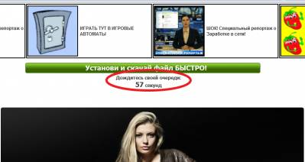](http://bukina-69.ucoz.ru/_pu/0/26118294.png)

7. Переписываем в пустое поле код с картинки и затем кликаем по кнопке "Готово".

[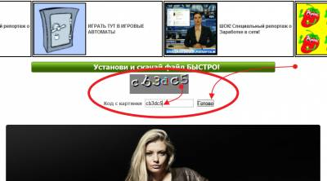](http://bukina-69.ucoz.ru/_pu/0/92318948.png)

8. Жмём на кнопку "Ссылка на скачивание файла...".

[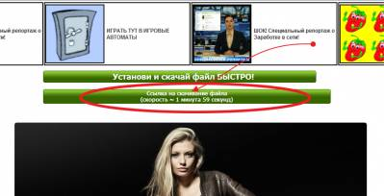](http://bukina-69.ucoz.ru/_pu/0/29819887.png)

9. Кликаем на "Сохранить"

[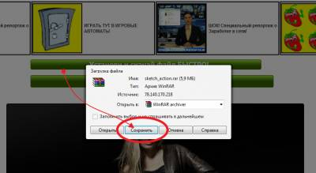](http://bukina-69.ucoz.ru/_pu/0/51238462.png)

10. В открывшимся окне выбираем папку для хранения файла и жмём "Сохранить"

[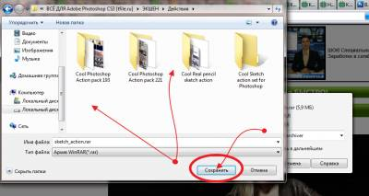](http://bukina-69.ucoz.ru/_pu/0/28406657.png)

Ну и это собственно и всё!

Скачивайте необходимые файлы, у вас всё получится!!!

**Как бесплатно скачать с Turbobit**

1. Жмём на соответствующую кнопку.

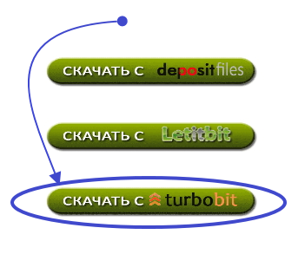

2. Выбираем тип загрузки - "Бесплатно" (Кликнните по картинке для увеличения).

[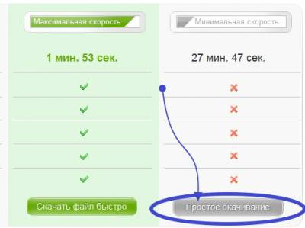](http://bukina-69.ucoz.ru/_pu/0/25011585.jpg)

3. В новом окне вежливо отказываемся.

[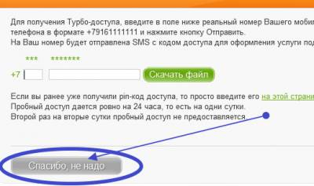](http://bukina-69.ucoz.ru/_pu/0/23691415.jpg)

4. Появляется капча, в которой Вы должны переписать буквы и цифры с картинки в поле находящееся чуть ниже (если текст неразборчив, обновите картинку,  кликнув по кнопке обновления, которая показана на скриншоте) . После этого жмите кнопку "Скачать".

[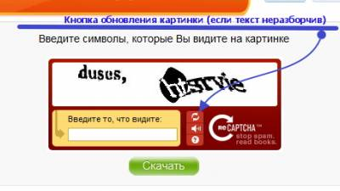](http://bukina-69.ucoz.ru/_pu/0/48500539.jpg)

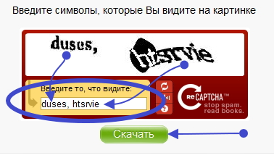

5. Минутку подождите!

[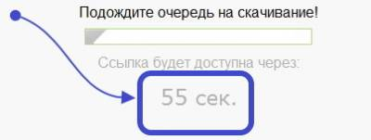](http://bukina-69.ucoz.ru/_pu/0/79342543.jpg)

6. Скачать файл.



7. Жмём "Сохранить".

[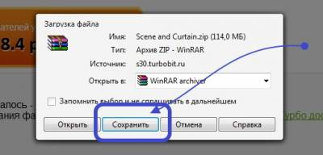](http://bukina-69.ucoz.ru/_pu/0/67119694.jpg)

8. Далее, в появившемся окне выбираем раздел и папку для хранения файла, и опят же кликаем "Сохранить", так же, как и в предыдущих случаях с [Depozitfiles и Letitbit.](http://bukina-69.ucoz.ru/publ/kak_besplatno_skachat_s_fajloobmennikov/1-1-0-18)

Это пожалуй и всё!